1. Viết trang sử dụng JavaScript in ra một dãy số các số chia hết cho 3 trong khoảng từ 1 đến 100, sử dụng vòng lặp WHILE và FOR:

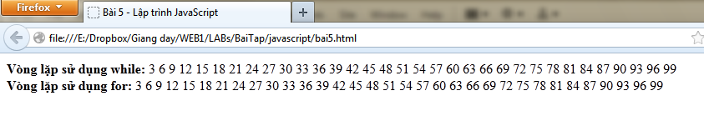

* Tham khảo:

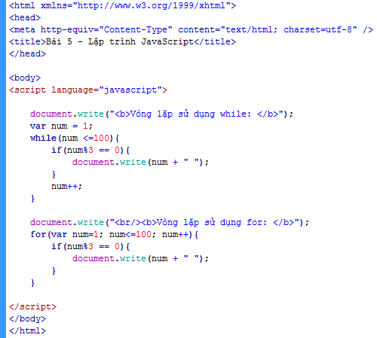

1. Viết trang web hiển thị một danh sách lựa chọn ngày tháng năm cho trang đăng ký, với:

* Danh sách ngày từ 1 đến 31 sinh tự động sử dụng JavaScript
* Danh sách ngày từ 1 đến 12 sinh tự động sử dụng JavaScript
* Danh sách ngày từ 1900 đến 2010 sinh tự động sử dụng JavaScript:

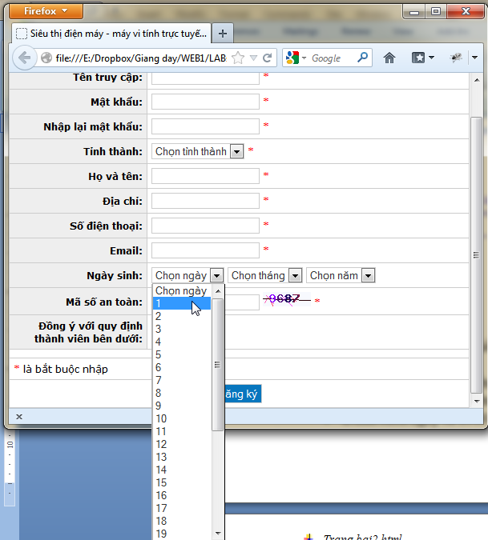

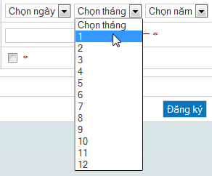

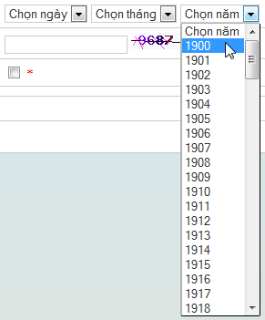

* Tham khảo

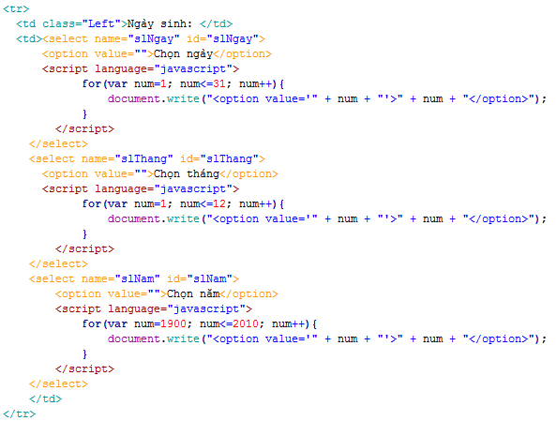

1. Viết chương trình tính phương trình bậc 1 “a\*x = b”, với a, b được nhập từ phía người dùng, với các ràng buộc sau:

* a và b phải khác khác rỗng
* Nếu a bằng 0 thì phương trình vô nghiệm

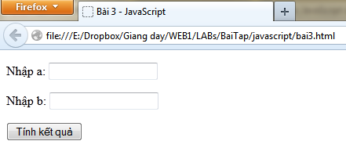

* Tham khảo

